SUPER ESCOLA
Sistema Integrado de Gestão Académica
SIGA v3.0

APRESENTAÇÃO DE FUNCIONALIDADES
Perfil: SERVIÇOS FINANCEIROS
Julho 2026 · Versão 3.0

1. Perfil do Utilizador — Serviços Financeiros

O utilizador de Serviços Financeiros é o responsável pela gestão financeira completa da escola — cobrança de propinas, controlo de pagamentos, emissão de recibos, gestão orçamental e processamento de pagamentos via EMIS/Multicaixa. Tem acesso a um módulo financeiro completo que cobre desde a tesouraria diária até aos relatórios de prestação de contas e à configuração fiscal da instituição.

Responsabilidades por Área
Área | Responsabilidades Principais
Tesouraria | Controlo de receitas diárias, KPIs financeiros e relatórios de auditoria
Gestão Financeira | Painel global, resumo, propinas em atraso e mensagens financeiras
Pagamentos | Registo de pagamentos, hub EMIS/Multicaixa, RUPEs e extracto de propinas
Orçamento | Orçamento anual, plano de contas, contas a pagar e rubricas/taxas
Bolsas & Descontos | Gestão de bolsas sociais, descontos de mérito e isenções
Configuração | Configuração fiscal, feriados e solicitações de documentos financeiros
Relatórios | Análise de resultados, relatórios financeiros e portaria QR

Menu Lateral — Secções Disponíveis
Painel Financeiro: Tesouraria · Gestão Financeira · Resumo Financeiro · Em Atraso · Mensagens · Por Aluno · Pagamentos · Rubricas / Taxas · Orçamento Anual · Pag. por Rubrica · Análise de Resultados · Rel. Financeiros · Plano de Contas · Contas a Pagar · Configuração Fiscal · Feriados · Solicitações de Documentos · Hub de Pagamentos · Portaria QR · Documentos & Multicaixa · Extracto de Propinas · Histórico de RUPEs · Bolsas & Descontos

23+  Funcionalidades | 1  Módulo completo | 100%  Controlo financeiro

2. Tesouraria

▶ Tesouraria
Controlo em tempo real de todas as receitas da escola

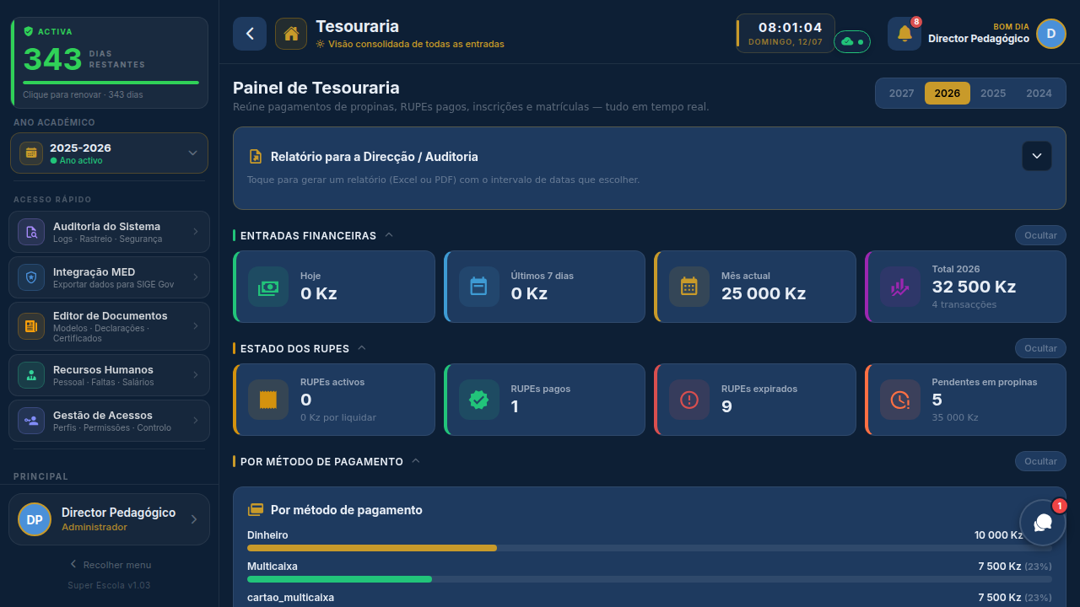

A Tesouraria é o painel operacional de caixa do financeiro — consolida todas as receitas em tempo real (propinas, inscrições, RUPEs, outros), com KPIs diários e mensais, desagregação por método de pagamento e rubrica, e exportação de relatórios de auditoria para a direcção.
• KPIs financeiros: total cobrado hoje, no mês e no ano lectivo
• Desagregação por método de pagamento: caixa, transferência, Multicaixa
• Receitas por rubrica: propinas, inscrição, certidões, outros
• Relatório de auditoria diária filtrável e exportável em PDF/Excel
• Gráfico de evolução de cobranças por semana e mês
• Indicador de alunos pagos vs. em dívida em tempo real
• Registo de entradas e saídas com rastreabilidade completa

3. Módulo Financeiro

▶ Painel Financeiro
Visão global da situação financeira da escola

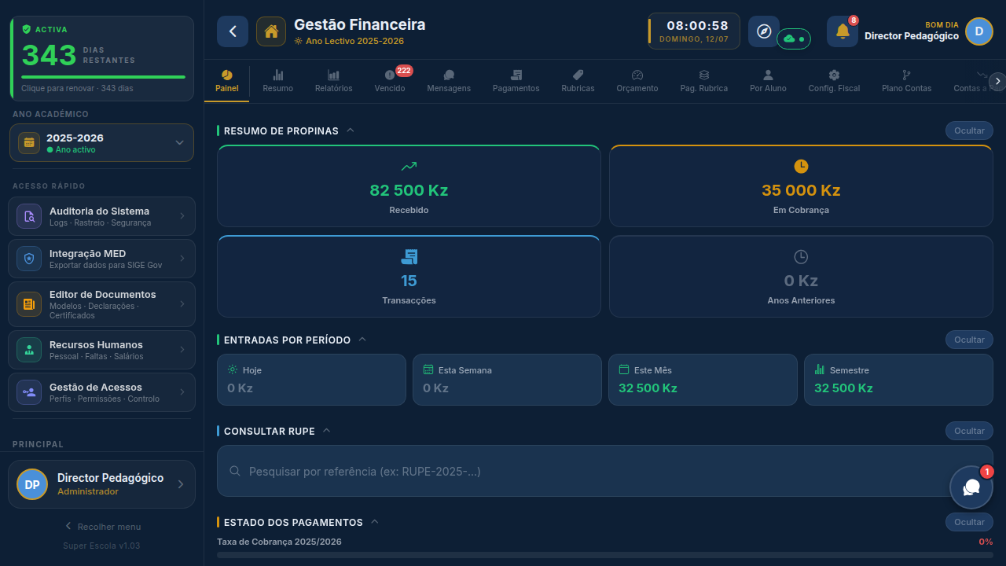

O Painel Financeiro centraliza os principais indicadores de saúde financeira da escola — receitas, cobranças, dívidas e orçamento — numa única vista executiva, permitindo uma tomada de decisão rápida e fundamentada.
• Indicadores globais: total matriculado, total pago e total em dívida
• Taxa de cobrança de propinas por classe e por mês
• Alertas de alunos com 2 ou mais mensalidades em atraso
• Gráfico de receitas mensais vs. orçamento previsto
• Acesso rápido a todas as operações financeiras do dia
• Notificações de novos pagamentos e solicitações pendentes

▶ Resumo Financeiro
Visão consolidada de receitas e situação por período



O Resumo Financeiro apresenta uma visão consolidada e filtrável das receitas e cobranças por período, turma e rubrica, ideal para preparar relatórios mensais e trimestrais.
• Total cobrado por mês, trimestre e ano lectivo
• Desagregação por turma, classe e rubrica de pagamento
• Comparação entre períodos: mês actual vs. mês anterior
• Exportação de resumo em PDF para apresentação à direcção
• Filtros por estado: pago, pendente, isento, bolsa

▶ Propinas em Atraso
Identificação e gestão de alunos com pagamentos em falta



Lista completa de alunos com propinas em atraso, organizada por antiguidade da dívida, com ferramentas de notificação directa ao encarregado de educação e controlo de acordos de pagamento.
• Lista de alunos em atraso com número de meses e valor em dívida
• Filtros por turma, classe, montante e antiguidade da dívida
• Envio de aviso de cobrança por SMS/WhatsApp ao encarregado
• Registo de acordos de pagamento parcelado
• Bloqueio automático de emissão de documentos para alunos em dívida
• Exportação da lista de devedores em PDF/Excel para auditoria

▶ Mensagens Financeiras
Comunicação directa com encarregados sobre situação de pagamento



Sistema de comunicação financeira que permite enviar lembretes de pagamento, confirmações de recibo e avisos de atraso directamente aos encarregados de educação a partir do módulo financeiro.
• Envio de avisos de cobrança individuais ou em massa
• Mensagens de confirmação de pagamento com detalhe do recibo
• Templates personalizáveis para diferentes tipos de comunicação
• Histórico de todas as mensagens enviadas por aluno
• Integração com WhatsApp e email para entrega directa

▶ Situação Financeira por Aluno
Ficha financeira completa de cada aluno



Consulta da situação financeira completa de um aluno — histórico de pagamentos, mensalidades pagas e em falta, descontos aplicados e documentos emitidos — numa ficha individual detalhada.
• Histórico completo de pagamentos por mês e rubrica
• Saldo devedor actualizado com datas de vencimento
• Bolsas e descontos activos com percentagem e período
• Lista de recibos emitidos com opção de reimprimir
• Notas internas do financeiro sobre acordos de pagamento

▶ Registo de Pagamentos
Operação de caixa: registo e confirmação de pagamentos



Módulo operacional de registo de pagamentos com emissão automática de recibo em PDF, suporte a múltiplas rubricas por transacção e confirmação de transferências bancárias com comprovativo.
• Registo de pagamento com selecção de aluno, rubrica e valor
• Emissão automática de recibo numerado e datado em PDF
• Suporte a pagamento de múltiplas mensalidades em simultâneo
• Confirmação de transferência bancária com upload de comprovativo
• Histórico de pagamentos do dia com totais por método
• Anulação de pagamento com registo de motivo e auditoria

▶ Rubricas / Taxas
Configuração da tabela de propinas e taxas da escola



Gestão completa das rubricas de pagamento da escola — propinas mensais por classe, taxas de inscrição, certidões, exames e outros serviços — com controlo de vigência e aplicação automática por turma.
• Criação e edição de rubricas com valor, periodicidade e classe aplicável
• Tabela de propinas por classe e ciclo de ensino
• Taxas de serviços: certidões, declarações, 2.ª via de documentos
• Activação e inactivação de rubricas por período
• Aplicação automática das rubricas no aquando da matrícula

▶ Orçamento Anual
Planeamento e controlo do orçamento da escola



Módulo de gestão orçamental que permite definir o orçamento anual da escola por rubrica e acompanhar a execução em tempo real, identificando desvios e assegurando a sustentabilidade financeira.
• Definição do orçamento anual por rubrica de receita e despesa
• Comparação entre orçamento previsto e execução real
• Indicador de taxa de execução orçamental por categoria
• Alertas de rubricas de despesa próximas do limite orçamentado
• Relatório de desvios orçamentais para apresentação à direcção
• Exportação do orçamento em PDF/Excel para prestação de contas

▶ Pagamentos por Rubrica
Análise detalhada de cobranças por categoria de receita



Visão analítica dos pagamentos desagregados por rubrica — propinas, inscrições, certidões e outros — permitindo identificar quais as fontes de receita com melhor desempenho de cobrança.
• Total cobrado por rubrica no mês, trimestre e ano
• Percentagem de execução de cada rubrica face ao orçamentado
• Gráfico comparativo entre rubricas de receita
• Filtros por período, turma e estado de pagamento
• Exportação de análise para relatório financeiro

4. Análise & Relatórios Financeiros

▶ Análise de Resultados
Dashboards analíticos de desempenho financeiro

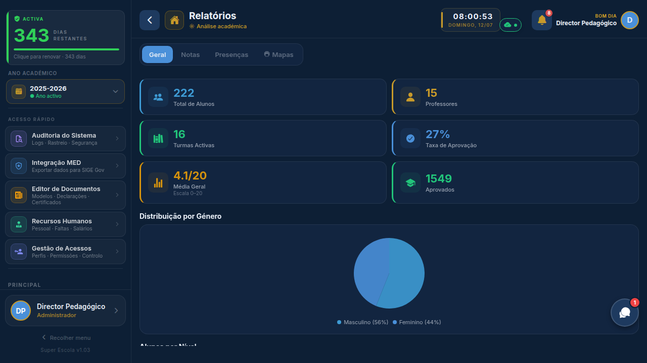

Painel analítico avançado com gráficos e indicadores de desempenho financeiro, permitindo identificar tendências de cobrança, comparar períodos e fundamentar decisões estratégicas com base em dados.
• Gráficos de evolução de receitas por mês e ano lectivo
• Taxa de cobrança por turma, classe e período
• Comparativo de desempenho entre anos lectivos
• Distribuição de receitas por rubrica em gráfico circular
• Identificação dos meses com menor taxa de cobrança
• Exportação de análise para apresentação ao conselho de direcção

▶ Relatórios Financeiros
Relatórios oficiais para prestação de contas e auditoria



Geração de relatórios financeiros oficiais em formato PDF e Excel, prontos para entrega à direcção, ao conselho fiscal ou para fins de auditoria externa.
• Relatório mensal de cobranças com totais por rubrica e método
• Relatório de devedores com antiguidade e valor total em dívida
• Relatório de orçamento vs. execução por categoria
• Relatório de bolsas e isenções activas com impacto financeiro
• Exportação em PDF formatado e Excel para análise avançada

▶ Plano de Contas
Estrutura contabilística das receitas e despesas da escola



Gestão do plano de contas da escola, organizando as rubricas de receita e despesa segundo uma estrutura contabilística que facilita a elaboração de mapas financeiros e a prestação de contas.
• Criação e organização de contas por natureza: receita e despesa
• Associação de rubricas de pagamento às contas contabilísticas
• Saldos actualizados por conta com movimentos do período
• Exportação do mapa contabilístico para auditoria

▶ Contas a Pagar
Controlo de obrigações e despesas da escola



Módulo de controlo das obrigações financeiras da escola — fornecedores, serviços, salários e outros pagamentos — com alertas de vencimento e registo de liquidações.
• Registo de contas a pagar com credor, valor e data de vencimento
• Alertas de pagamentos com prazo a vencer em 7/15/30 dias
• Registo de liquidação com comprovativo e data de pagamento
• Histórico de pagamentos efectuados por categoria
• Total de obrigações em aberto vs. disponibilidade de caixa

▶ Configuração Fiscal
Parametrização das regras fiscais e tributárias



Configuração dos parâmetros fiscais da escola — tabelas de IRT, INSS e outros impostos aplicáveis, assegurando conformidade legal no processamento de pagamentos e na emissão de documentos fiscais.
• Configuração de taxas de IRT por escalão de rendimento
• Definição da taxa de INSS (trabalhador e entidade patronal)
• Parâmetros de emissão de documentos fiscais (NIF, factura)
• Regras de isenção fiscal para bolseiros e casos especiais
• Actualização das tabelas fiscais conforme legislação vigente

▶ Feriados
Gestão do calendário de dias não úteis para cálculo de prazos

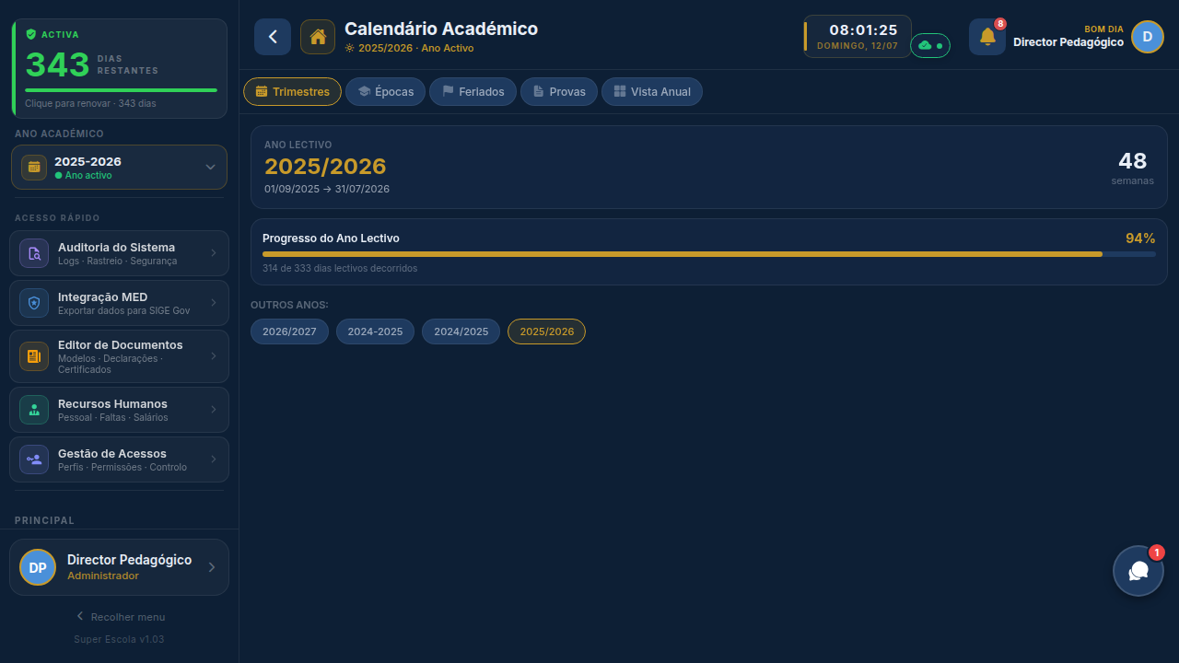

Gestão do calendário de feriados nacionais e locais, utilizado pelo sistema para calcular correctamente os prazos de pagamento, datas de vencimento e dias úteis de funcionamento da tesouraria.
• Calendário de feriados nacionais angolanos pré-carregado
• Adição de feriados locais e dias especiais da escola
• Integração com cálculo de prazos de pagamento e vencimentos
• Controlo de dias úteis para abertura da tesouraria

5. Pagamentos Digitais & EMIS

▶ Hub de Pagamentos
Central de confirmação e reconciliação de pagamentos online



O Hub de Pagamentos é a mesa operacional do financeiro para processar pagamentos digitais — validação de comprovativos de transferência, reconciliação de referências Multicaixa/RUPE e notificação de alunos com pagamentos pendentes.
• Fila de pagamentos a confirmar: transferências e referências Multicaixa
• Validação de comprovativos com aprovação ou rejeição fundamentada
• Reconciliação automática de referências RUPE pagas via EMIS
• Envio de notificação ao encarregado após confirmação do pagamento
• Controlo de itens "Em Cobrança": referências activas e expirando
• Atalho para contacto directo com o encarregado via WhatsApp
• Histórico completo de pagamentos digitais com estado

▶ Documentos & Multicaixa
Emissão de referências RUPE e gestão de pagamentos Multicaixa

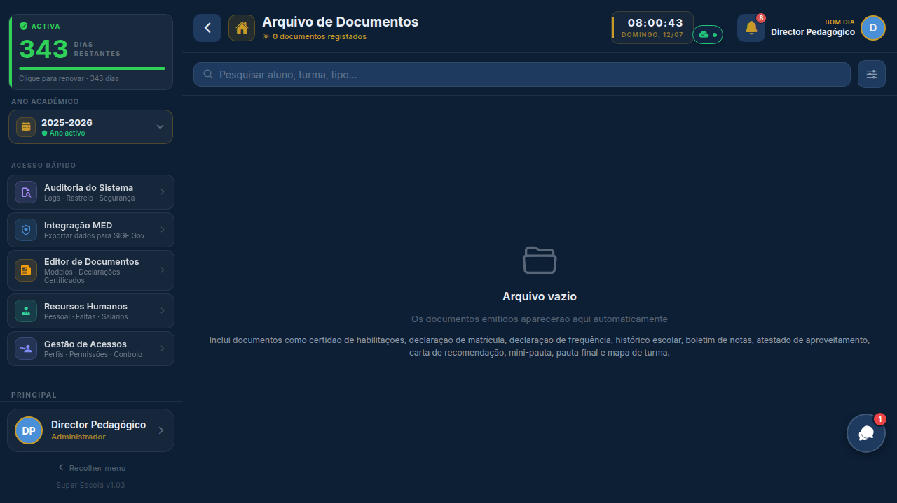

Módulo dedicado à emissão e gestão de referências de pagamento Multicaixa (RUPE/EMIS), permitindo aos encarregados pagar propinas e serviços em qualquer caixa automático ou aplicação de homebanking em Angola.
• Geração de referência RUPE para pagamento de propinas por aluno
• Controlo de referências activas, expiradas e pagas
• Verificação do estado do pagamento directamente na API EMIS
• Renovação automática de referências expiradas
• Notificação ao encarregado com a referência de pagamento
• Histórico de todas as referências geradas com data e estado

▶ Extracto de Propinas
Documento oficial da situação de pagamento do aluno



Ferramenta de geração do extracto de propinas — documento oficial que apresenta todas as mensalidades pagas e em dívida do aluno, com assinaturas e carimbo da escola, exportável em PDF para entrega ao encarregado.
• Extracto individualizado por aluno com todas as mensalidades do ano
• Indicação clara de meses pagos, pendentes e com acordo de pagamento
• Personalização com logótipo, assinatura e carimbo da escola
• Exportação em PDF formato A4 pronto para impressão e entrega
• Utilizado como comprovativo de situação regular para inscrição em exames

▶ Histórico de RUPEs
Rastreio completo de referências Multicaixa emitidas



Arquivo completo de todas as referências RUPE/Multicaixa emitidas, com estado de pagamento, datas de criação e expiração, e ferramentas de verificação directa na API EMIS.
• Lista de todas as referências emitidas com estado: paga, pendente, expirada
• Verificação do estado em tempo real via API EMIS/Multicaixa
• Cópia da referência para reconciliação manual
• Filtros por aluno, data, estado e valor
• Exportação do histórico para relatório de pagamentos digitais

6. Bolsas, Descontos & Outros Serviços

▶ Bolsas & Descontos
Gestão de apoios sociais e isenções de pagamento



Módulo de gestão de bolsas de estudo e descontos de propinas, permitindo atribuir apoios sociais, descontos de mérito ou isenções parciais a alunos elegíveis, com controlo do impacto financeiro mensal.
• Atribuição de bolsa por tipo: social, mérito, funcionário, volume
• Configuração da percentagem de desconto e período de vigência
• Cálculo automático do impacto mensal no total de receitas
• Histórico de bolsas activas, suspensas e encerradas por aluno
• Relatório de bolsas para prestação de contas e auditoria social
• Integração automática com o módulo de cobranças e recibos

▶ Solicitações de Documentos
Pedidos de emissão de documentos com pagamento integrado

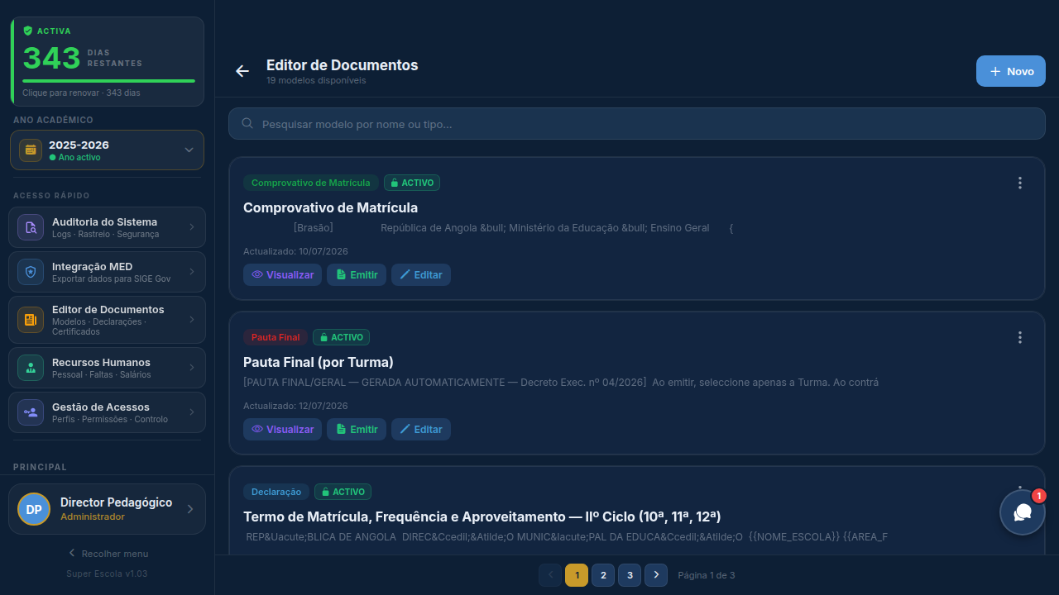

Gestão dos pedidos de documentos efectuados pelos encarregados através do portal do aluno, com validação do pagamento da taxa de emissão antes de autorizar a geração do documento pela secretaria.
• Lista de solicitações de documentos com estado de pagamento
• Validação do pagamento da taxa antes de autorizar a emissão
• Cálculo automático da taxa por tipo de documento
• Notificação ao encarregado após validação e emissão
• Receita gerada por emissão de documentos integrada nos relatórios

▶ Portaria — Validar Cartão
Controlo de acesso por QR Code com verificação financeira

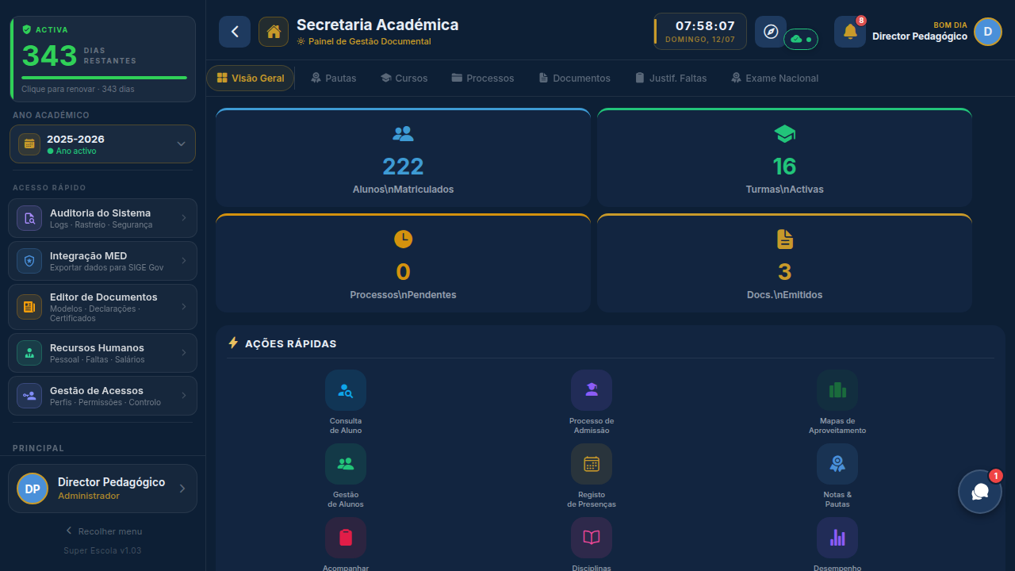

Ferramenta de validação de cartão de acesso por QR Code com verificação da situação financeira do aluno em tempo real — alertando quando existem propinas em atraso que impedem a entrada ou a participação em exames.
• Leitura de QR Code com a câmara do dispositivo
• Identificação do aluno com foto, turma e situação financeira
• Alerta imediato quando o aluno tem propinas em atraso
• Registo automático de entrada com data, hora e situação
• Configurável: bloquear ou apenas alertar em caso de dívida

SUPER ESCOLA · SIGA v3.0
Perfil: Serviços Financeiros · 23+ Funcionalidades · 6 Grupos Temáticos

Para mais informações contacte a equipa Super Escola
www.superescola.ao | Julho 2026

